广州市培正中学2015-2016学年第一学期期末考试
高二理科数学试题
（满分：150分；考试时间：120分钟）
第I卷（选择题 共60分）
一、选择题（本大题共12小题，每小题5分，共60分。在每小题给出的四个选项中，只有一项是符合题目要求的）.
1．函数$f(x)=\frac{3x^{2}}{\sqrt{1−x}}+\sqrt{\text{lg}(3x+1)}$的定义域是（ ）
A.$(−\frac{1}{3},+∞)$ B. $(−\frac{1}{3},1)$ C. $(−\frac{1}{3},\frac{1}{3})$ D. $[0,1)$

2．“成立”是“成立”的 ( )
A．充分不必要条件 B.必要不充分条件
C．充分必要条件 D.既不充分也不必要条件

3.抛物线y＝ax²的准线方程是y＝2，则a的值为 ( )
A. B．－ C．8 D．－8

4．已知向量a与向量b的夹角为120°，若向量c=a+b，且a⊥c，则$\frac{|a|}{|b|}$的值为（ ）
A．$\frac{1}{2}$ B．$\frac{2\sqrt{3}}{3}$ C．2 D．$\sqrt{3}$

5．已知$α∈(−\frac{π}{2},0)\text{,sin}α=−\frac{4}{5},则\text{tan}(α+\frac{π}{4})$等于（ ）
A．－7 B．－$\frac{1}{7}$ C．$\frac{1}{7}$ D．7

6. 若动点P（x，y）与两定点M（－a，0），N（a，0）连线的斜率之积为常数k（ka≠0），则P点的轨迹一定不可能是（ ）
A．除M、N两点外的圆 B．除M、N两点外的椭圆
C．除M、N两点外的双曲线 D．除M、N两点外的抛物线

7. 对于每个正整数，抛物线y=(n${}^{2}$+n)x${}^{2}$-(2n+1)x+1与x轴交于A${}_{n}$,B${}_{n}$两点，$\left|A_{n}B_{n}\right|$表示这两点间的距离，那么$\left|A_{1}B_{1}\right|+\left|A_{2}B_{2}\right|+⋯+\left|A_{\text{2011}}B_{\text{2011}}\right|$的值为（ ）
A．$\frac{\text{2010}}{\text{2011}}$ B．$\frac{\text{2011}}{\text{2012}}$ C．$\frac{\text{2010}}{\text{2012}}$ D． $\frac{\text{2012}}{\text{2011}}$

8. 设F₁、F₂分别是双曲线x²－＝1的左、右焦点，若点P在双曲线上，且PF1·PF2＝0，则
|PF1＋PF2|＝( )．
A． B．2 C. D．2

9. 已知椭圆＋＝1上有一点P，F₁，F₂是椭圆的左、右焦点，若△F₁PF₂为直角三角形，这样的点P有( )．
A．3个 B．4个 C．6个 D．8个

10. 设F₁、F₂分别为双曲线－＝1(a＞0，b＞0)的左、右焦点.若在双曲线右支上存在点P，满足
|PF₂|＝|F₁F₂|，且F₂到直线PF₁的距离等于双曲线的实轴长，则该双曲线的渐近线方程为( )
A．3x±4y＝0 B．3x±5y＝0
C．4x±3y＝0 D．5x±4y＝0

11. 已知函数f(x)＝(1－)e^{x}(x＞0)，其中e为自然对数的底数.当a＝2时，则曲线y＝f(x)在
(1，f(1))处的切线与坐标轴围成的面积为( )
A．e B．2e C．3e D．4e

12．设$f(x)=\frac{1}{3}x^{3}+\frac{1}{2}{\text{ax}}^{2}+2\text{bx}+c$，当$x∈(0,1)$时取得极大值，当$x∈(1,2)$时取得极小值，则$\frac{b−2}{a−1}$的取值范围为（ ）
A．$(1,4)$ B．$(\frac{1}{2},1)$ C．$(\frac{1}{4},\frac{1}{2})$ D．$(\frac{1}{4},1)$

第II卷（非选择题共90分）
二、 填空题（共8小题，每小题5分，共4 0分）
13.已知命题$p:∀x∈R,x^{2}+x+1≥0$，则命题$¬p$为：________________.

14. 某单位为了了解用电量y（度）与气温x（°C）之间的关系，随机统计了某4天的用电量与当天气温，并制作了对照表：

气温（°C） | 18 | 13 | 10 | -1
用电量（度） | 24 | 34 | 38 | 64
由表中数据，得线性回归方程$\hat{y}=−2x+a\text{.}$当气温为–4°C时，预测用电量的度数约为 ．

15. 以为渐近线，且经过点P（2，2）的双曲线的方程为 ．

16. 已知F₁、F₂是椭圆C：的两个焦点，P为椭圆C上的一点，且，则△PF₁F₂的面积为________.

17. 长度为$a$的线段AB的两个端点A、B都在抛物线$y^{2}=2\text{px}(p>0且a>2p)$上滑动，则线段AB的中点M到$y$轴的最短距离是 .

18. 双曲线－＝1(a＞0，b＞0)的离心率为2，则的最小值为 .

19. P为双曲线x²－＝1右支上一点，M、N分别是圆(x＋4)²＋y²＝4和(x－4)²＋y²＝1上的点，则|PM|－|PN|的最大值为 .

20. 已知椭圆＋＝1，若此椭圆上存在不同的两点A、B关于直线y＝4x＋m对称，则实数m的取值范围是

三.解答题：（共4小题，共50分，解答应写出文字说明、证明过程或推演步骤）
21.（本小题满分12分）已知$Δ\text{ABC}$的三个内角$A、B、C$的对边分别为$a、b、c$，
且$b^{2}+c^{2}=a^{2}+\text{bc}$.
(1) 求$\text{sin}A$的值； (2)若$a=2$，求$b+c$的最大值.

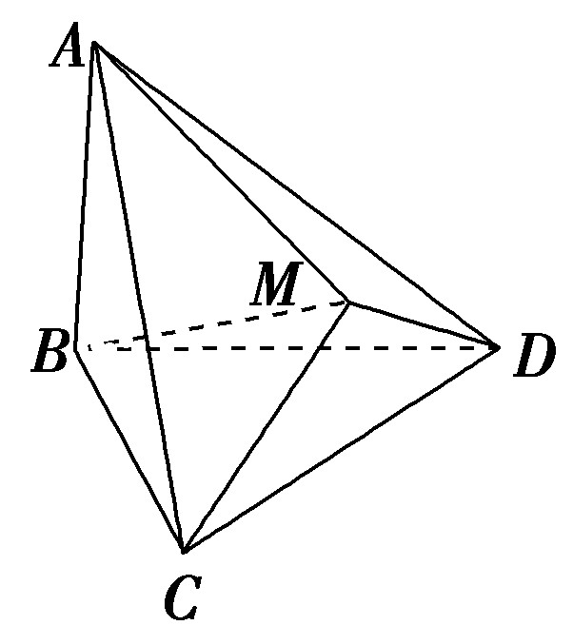
22. （本小题满分12分）如图，△BCD与△MCD都是边长为2的正三角形，平面MCD⊥平面BCD，AB⊥平面BCD，AB＝2.
(1)求点A到平面MBC的距离；
(2)求平面ACM与平面BCD所成二面角的正弦值．

23. （本小题满分12分）如图，已知椭圆E经过点A(2,3)，对称轴为坐标轴，焦点F₁，F₂在x轴上，
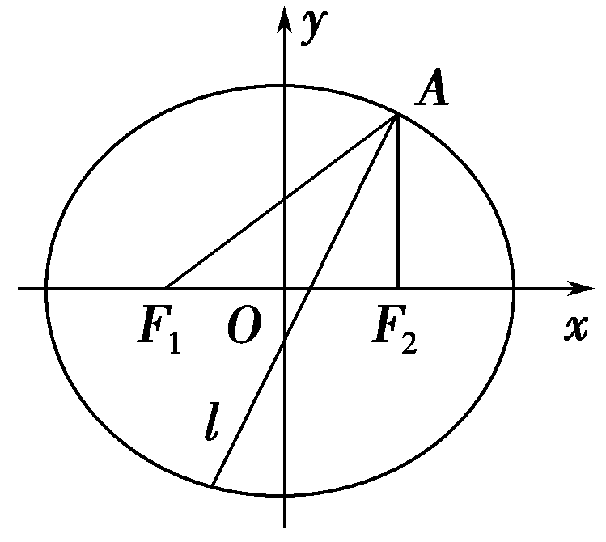
离心率e＝.
(1)求椭圆E的方程；
(2)求∠F₁AF₂的角平分线所在直线l的方程 ．

24. （本小题满分14分）设a为实数，函数f (x)＝e^{x}－2x＋2a，x∈R.
(1)求f (x)的单调区间与极值；
(2)求证：当a＞ln 2－1且x＞0时，e^{x}＞x²－2ax＋1.

广州市培正中学2015-2016学年第一学期期末考试
高二理科数学试题参考答案
一、选择题（本大题共12小题，每小题5分，共60分。）
1.D 2.B 3. B 4. A 5. B 6. D

7. B 8. B． 9. C. 10. C. 11. B. 12． D．

第II卷（非选择题共90分）

二、 填空题（共8小题，每小题5分，共4 0分）
13. $∃x∈R,x^{2}+x+1<0$ 14. 68 15. 16.
17. $\frac{1}{2}(a−p)$ 18. 19. 5 20. －＜m＜

三.解答题：（共4小题，共50分，解答应写出文字说明、证明过程或推演步骤）
21.（12分）解：(1)∵$b^{2}+c^{2}=a^{2}+\text{bc}$，∴$a^{2}=b^{2}+c^{2}−\text{bc}$，
结合余弦定理知$\text{cos}A=\frac{1}{2}$，
∴$A=\frac{π}{3}$， ∴$\text{sin}A=\frac{\sqrt{3}}{2}$. ………………6分
(2)由$a=2$，结合正弦定理，得
$b+c=\frac{4\sqrt{3}}{3}\text{sin}B+\frac{4\sqrt{3}}{3}\text{sin}C$ $=\frac{4\sqrt{3}}{3}\text{sin}B+\frac{4\sqrt{3}}{3}\text{sin}(\frac{2π}{3}−B)$
$=2\sqrt{3}\text{sin}B+2\text{cos}B$$=4\text{sin}(B+\frac{π}{6})$， ………………10分
而$B∈(0,\frac{2π}{3})$，所以$B+\frac{π}{6}∈（\frac{π}{6}，\frac{5π}{6}）$，
所以当$B+\frac{π}{6}=\frac{π}{2}$，即$B=\frac{π}{3}$时，
$b+c$的最大值为$4$. ………12分

22. （12分））解： 取CD中点O，连OB，OM，则OB⊥CD，OM⊥CD.
又平面MCD⊥平面BCD，则MO⊥平面BCD.
取O为原点，直线OC、BO、OM为x轴、y轴、z轴，建立空间直角坐标系如图．
OB＝OM＝，则各点坐标分别为C(1,0,0)，M(0,0，)，B(0，－，0)，A(0，－，2)．
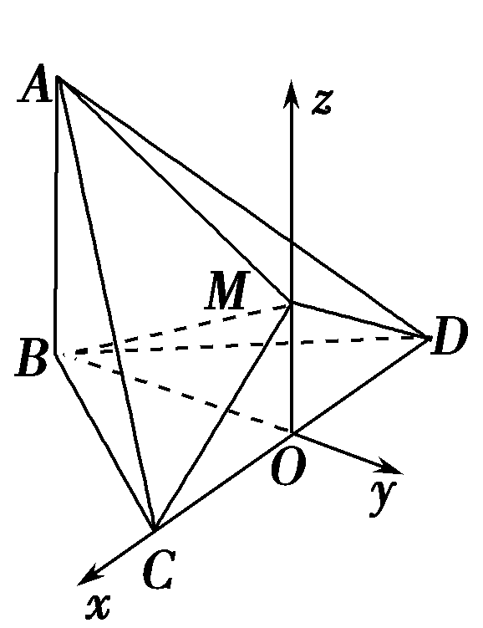
(1)设n＝(x，y，z)是平面MBC的法向量，则BC＝(1，，0)，
BM＝(0，，)，
由n⊥BC得x＋y＝0；由n⊥BM得y＋z＝0.
取n＝(，－1,1)，BA＝(0,0,2)，则
d＝＝＝.
(2)CM＝(－1,0，)，CA＝(－1，－，2)．
设平面ACM的法向量为n₁＝(x，y，z)，
由n₁⊥CM，n₁⊥CA得
解得x＝z，y＝z，取n₁＝(，1,1)．
又平面BCD的法向量为n₂＝(0,0,1)．
所以cos〈n₁，n₂〉＝＝. 设所求二面角为θ，则sin θ＝.

23. （12分）解： (1)设椭圆E的方程为＋＝1(a＞b＞0)，
由e＝，即＝，得a＝2c，得b²＝a²－c²＝3c².
∴椭圆方程可化为＋＝1.
将A(2,3)代入上式，得＋＝1，解得c＝2，∴椭圆E的方程为＋＝1.
(2)由(1)知F₁(－2,0)，F₂(2,0)，∴直线AF₁的方程为
y＝(x＋2)，即3x－4y＋6＝0，直线AF₂的方程为x＝2.
由点A在椭圆E上的位置知，直线l的斜率为正数．
设P(x，y)为l上任一点，则＝|x－2|.
若3x－4y＋6＝5x－10，得x＋2y－8＝0(因其斜率为负，舍去)．
于是，由3x－4y＋6＝－5x＋10，得2x－y－1＝0， ∴直线l的方程为2x－y－1＝0.

24.（本小题满分14分）
(1)解 由f(x)＝e^{x}－2x＋2a，x∈R知f′(x)＝e^{x}－2，x∈R.
令f′(x)＝0，得x＝ln 2，于是当x变化时，f′(x)，f(x)的变化情况如下表.
x | (－∞，ln 2) | ln 2 | (ln 2，＋∞)
f′(x) | － | 0 | ＋
f(x) | 单调递减 | 2(1－ln 2＋a) | 单调递增
故f(x)的单调递减区间是(－∞，ln 2]，单调递增区间是[ln 2，＋∞)，………… 5分
f(x)在x＝ln 2处取得极小值，极小值为f(ln 2)＝e^{ln 2}－2ln 2＋2a＝2(1－ln 2＋a)．… 7分
(2)证明 设g(x)＝e^{x}－x²＋2ax－1，x∈R，…………8分
于是g′(x)＝e^{x}－2x＋2a，x∈R.
由(1)知当a＞ln 2－1时，g′(x)的最小值为g′(ln 2)＝2(1－ln 2＋a)＞0.…… 10分
于是对任意x∈R，都有g′(x)＞0，所以g(x)在R内单调递增．………… 11分
于是当a＞ln 2－1时，对任意x∈(0，＋∞)，都有g(x)＞g(0)．而g(0)＝0，…………12分
从而对任意x∈(0，＋∞)，g(x)＞0.即e^{x}－x²＋2ax－1＞0，故e^{x}＞x²－2ax＋1. ……14分

